Informationen
Was ist Plastik?
Der Name „Plastik“ kommt aus dem Griechischen und bedeutet übersetzt „geformte Kunst“. In unserer Sprache wird Plastik meist für alle Kunststoffarten verwendet.
Wir können uns ein Leben ohne Plastik gar nicht mehr vorstellen. Der Vorteil von Plastik ist, dass es je nach Situation angepasst werden kann. Es kann hart wie Stahl sein, aber ganz leicht oder durchsichtig wie Glas, aber nicht zerbrechlich.
Mittlerweile gibt es nicht mehr viel, das es nicht auch in irgendeiner Form aus Plastik gibt: Spielzeug, Kleidung, Schnuller, Luftmatratzen, Fahrrad, Polster, Geschirr, Messer, Prothesen usw.

Was ist das Problem mit dem vielen Plastik auf der Erde?
Plastik ist etwas, das wir oft brauchen, aber nie VERBRAUCHEN. Ein Apfel beispielsweise wird beim Essen verbraucht und ist nicht mehr vorhanden. Er gibt uns Energie und stillt den Hunger. Ein Apfelsaft aus der Plastikflasche stillt unseren Durst und ist dann auch nicht mehr vorhanden. Was aber passiert mit der Flasche?
Plastik kann in Österreich im gelben Sack recycelt und somit zum Teil später wiederverwendet werden, allerdings dürfen nicht alle Gegenstände in den gelben Sack geworfen werden! Das Problem mit Plastikmüll ist, dass viele Menschen den Müll nicht in den dafür vorgesehenen Sack werfen, sondern einfach in der Natur liegen lassen.
Ca. 80 % des Plastikmülls gelangen über die Flüsse in die Meere. Man geht davon aus, dass ca. 267 Tierarten darunter leiden. Schildkröten, Fische, Robben, Krebse und Vögel sterben, da sie den Müll fressen.
Auch für uns Menschen kann das negative Folgen haben, wenn das Plastik in der Natur liegen bleibt. Einzelne Teilchen des Kunststoffes gelangen dann in die Erde und somit in unser Grundwasser.
Obwohl wir wissen, dass Plastik schlecht für die Umwelt ist, da so viele Menschen es nicht recyceln, wird trotzdem immer noch sehr viel Plastik produziert. Mittlerweile haben wir so viel Plastik auf unserer Erde, dass wir unsere Erde 6mal mit Plastikfolie einpacken könnten.

Was können wir dagegen tun?
- Plastik vermeiden
- Plastikmüll richtig recyceln
- Eigene Taschen zum Einkaufen mitnehmen, damit man keine mehr braucht
- Papiertasche statt Plastiktasche
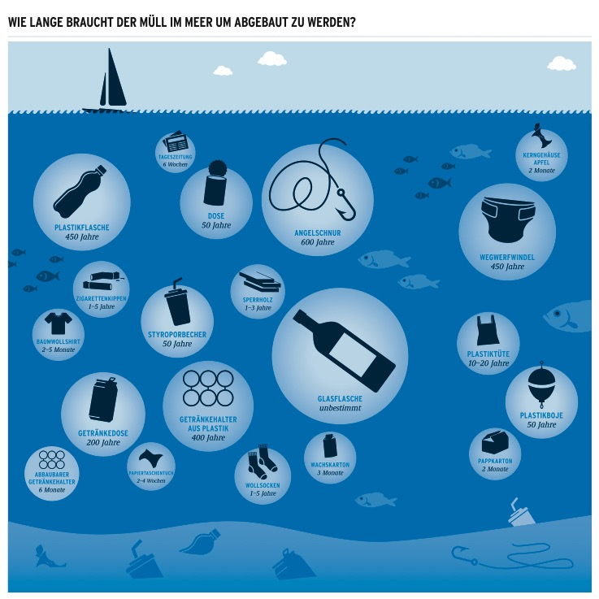

Quelle: http://www.umweltbundesamt.de/sites/default/files/medien/419/dokumente/wie_lange_braucht_der_muell_um_abgebaut_zu_werden.pdf

DER GELBE SACK

Was darf alles in den gelben Sack? Ordne zu.

Plastikflasche
Banane
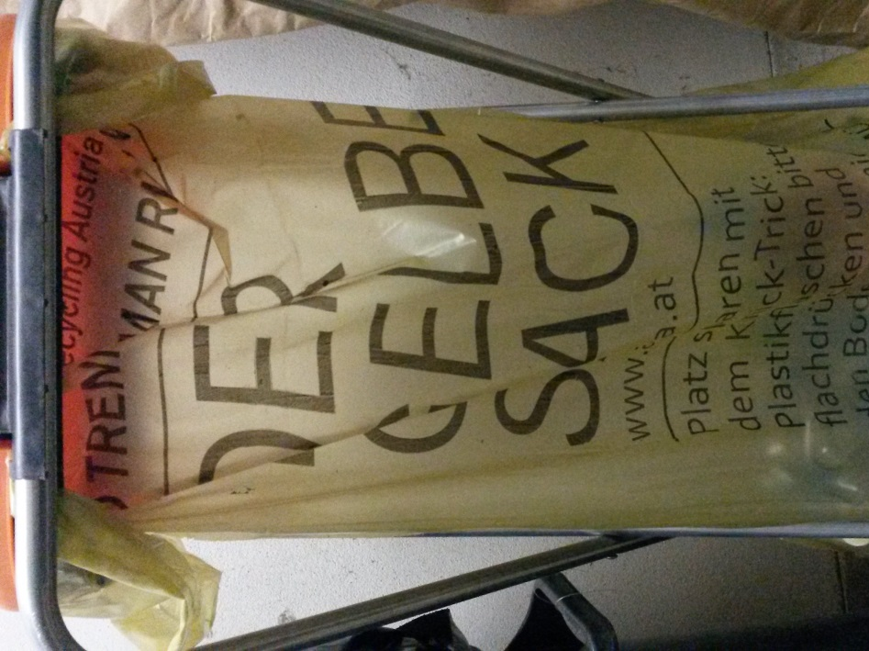
Radiergummi
Taschentuch
Plastiksack
Joghurtbecher
Konservendose
Laub
Schuhe
Schrauben
Marmeladeglas
Zahnpasta Tube
Papier
Gummibärenverpackung

DER GELBE SACK

Überlege einmal, was du täglich brauchst, was aus Plastik besteht.

Was kannst du machen, damit du weniger Plastik brauchst?

_____________________________________________
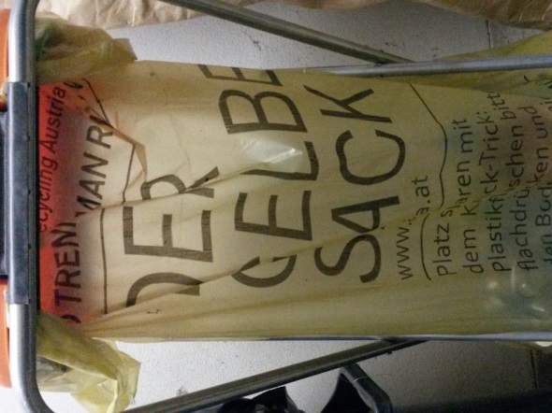

DER GELBE SACK

Schaue dich einmal um, findest du irgendwo Plastikmüll, der nicht im Mülleimer ist?

Versuche herauszufinden, wie viele Deckel und Flaschenunterteile man für diesen Stuhl gebraucht hat!

Deckel: ___________
Flaschenunterteile: ______________

